Jēkabpils novada pašvaldības Dzīvojamajai mājai funkcionāli nepieciešamā zemesgabala noteikšanas komisijas PAZIŅOJUMS par ierosinājumu, iebildumu vai akcepta sniegšanu (Bebru iela 17, Jēkabpils, Jēkabpils novads, Bebru mikrorajons)
Pamatojoties uz likuma “Par valsts un pašvaldību dzīvojamo māju privatizāciju” 85. panta trešo daļu un 86. panta pirmās daļas 1. punktu un piekto daļu, Jēkabpils novada domes 29.08.2024. saistošo noteikumu Nr. 23 “Par dzīvojamai mājai funkcionāli nepieciešamā zemes gabala pārskatīšanas kārtību” 4.1., 4.2., 4.3. apakšpunktiem, 6. punktu, 8.1., 8.2., 8.3., 8.4.5., 8.6., 8.7. apakšpunktiem, Jēkabpils novada domes 28.11.2024. (protokols Nr. 21, 86. §) lēmumu Nr. 956 “Par komisijas izveidošanu un nolikuma apstiprināšanu”, Jēkabpils novada pašvaldības Dzīvojamajai mājai funkcionāli nepieciešamā zemesgabala noteikšanas komisija informē:
- 22.01.2025. Jēkabpils novada pašvaldībā saņemts ierosinājums par dzīvojamai mājai funkcionāli nepieciešamā zemes gabala pārskatīšanu, iesniedzot tos Jēkabpils novada pašvaldībā daudzdzīvokļu mājai Bebru ielā 17, Jēkabpilī, Jēkabpils novadā.
- Dzīvojamajai mājai funkcionāli nepieciešamā zemesgabala noteikšanas komisija 17.04.2025. lēmusi par daudzdzīvokļu dzīvojamās mājas dzīvokļu īpašnieku pilnvarotās personas ) DzĪKS “Bērziņš” un zemes īpašnieka informēšanu par saņemto ierosinājumu pārskatīt dzīvojamai mājai Bebru ielā 17, Jēkabpilī, Jēkabpils novadā, funkcionāli nepieciešamo zemes gabalu, nosakot atsavināmo zemes platību aptuveni 1034 m² (skatīt 1.pielikumu).
- Komisijas ieskatā, jautājums par funkcionāli nepieciešamā zemes gabala noteikšanu dzīvojamai mājai Bebru ielā 17, Jēkabpilī, Jēkabpils novadā, skar citu kvartāla robežās esošo daudzdzīvokļu dzīvojamo māju iedzīvotāju intereses un daudzdzīvokļu mājām pieguļ publiskā ārtelpa (skatīt 2.pielikumu), līdz ar to saskaņā ar Jēkabpils novada domes 29.08.2024. saistošo noteikumu Nr.23 “Par dzīvojamai mājai funkcionāli nepieciešamā zemes gabala pārskatīšanas kārtību” 8.3.apakšpunktu, komisijai, Paziņošanas likuma noteiktajā kārtībā, jāinformē kvartāla ietvaros esošo dzīvojamo māju dzīvokļu un nedzīvojamo telpu īpašniekus un zemes īpašnieku par dzīvojamajām mājām funkcionāli nepieciešamo zemes gabalu noteikšanu.
- Dzīvojamās mājas dzīvokļu īpašniekiem un zemes īpašniekam noteiktas tiesības divu mēnešu laikā no šīs publikācijas datuma pašvaldības mājas lapā www.jekabpils.lv izteikt ierosinājumus, iebildumus vai akceptu par dzīvojamai mājai funkcionāli nepieciešamā zemes gabala pārskatīšanu, iesniedzot tos Jēkabpils novada pašvaldībā, klientu apkalpošanas centros vai attiecīgajā pagasta pārvaldē rakstveidā vai nosūtot elektroniski uz e-pastu pasts@jekabpils.lv.

1.Pielikums
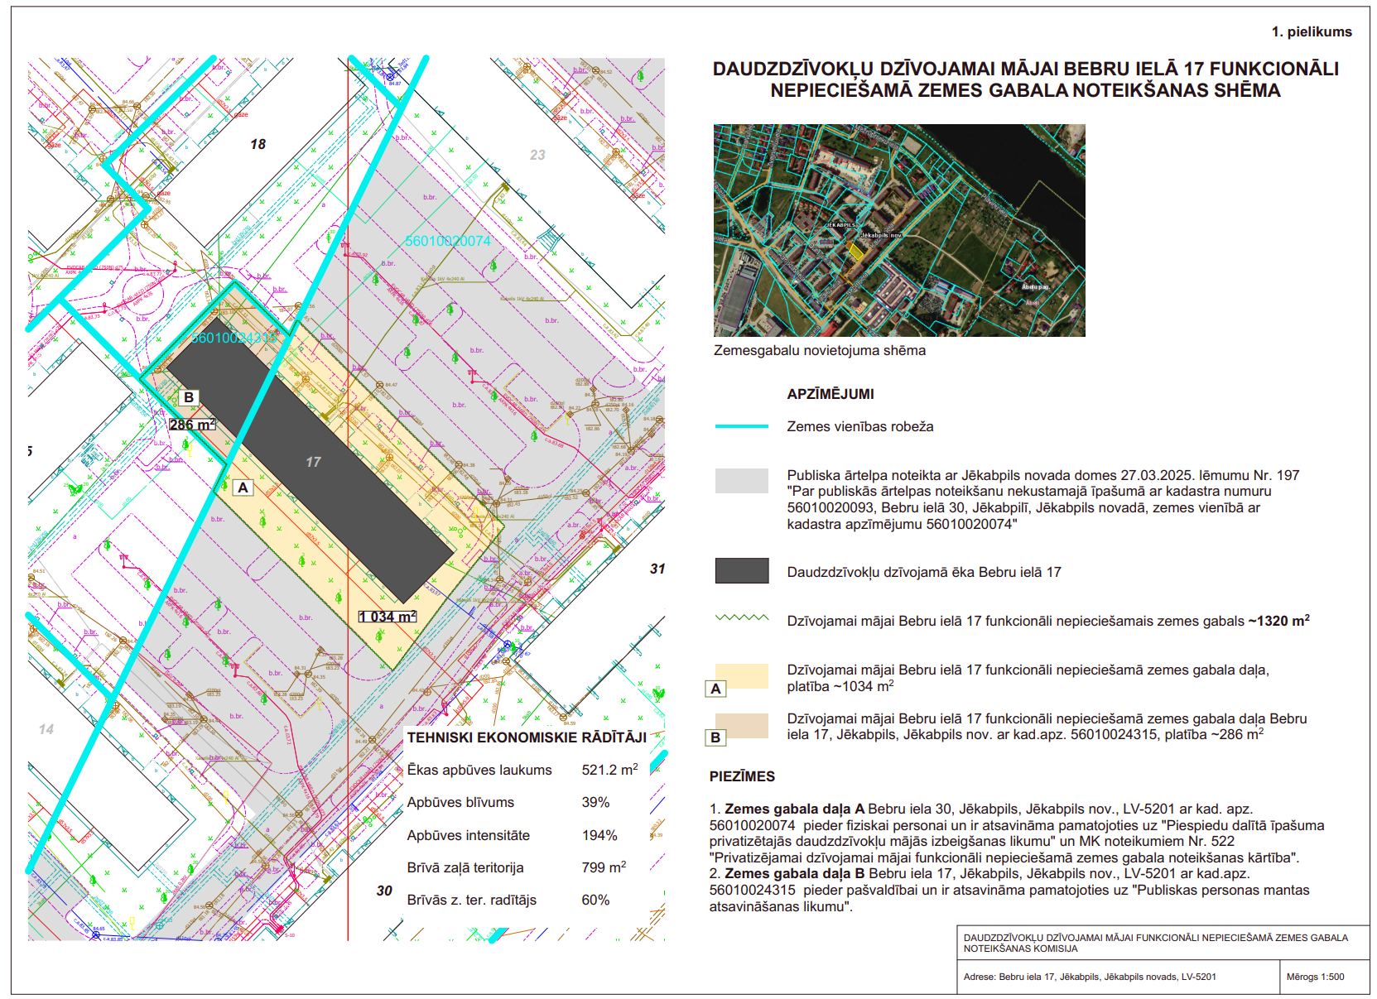

2.Pielikums
